समाचार
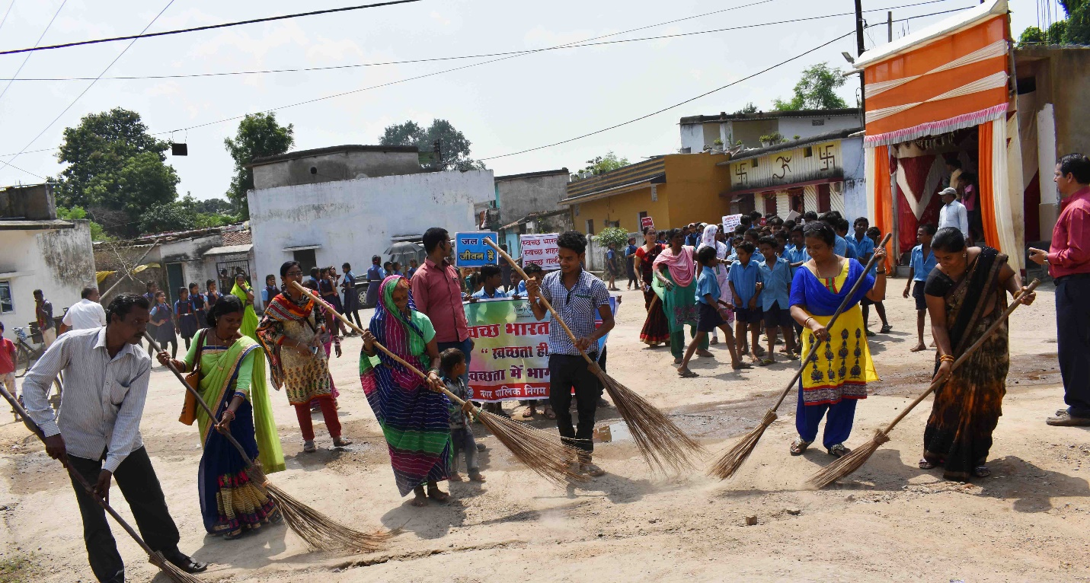
स्वच्छता ही सेवा अभियान
विद्यालयीन छात्र-छात्राओं ने निकाली जागरूकता रैली
(राताखार स्लम बस्ती में चलाया गया विशेष स्वच्छता अभियान )
कोरबा 18 सितम्बर 2018 -स्वच्छता ही सेवा अभियान के अंतर्गत आज माध्यमिक शाला राताखार के छात्र-छात्राओं के द्वारा स्वच्छता जागरूकता रैली निकाली गई, साथ ही नगर पालिक निगम कोरबा तथा ्रप्रयास स्वयंसेवी संस्था की संयुक्त सहभागिता से राताखार स्लम बस्ती में विशेष सफाई अभियान चलाया गया। अभियान में वार्ड पार्षद, आंगनबाड़ी कार्यकर्ताओं व मितानिनों व वार्डवासियों की महत्वपूर्ण सहभागिता रही।
यहां उल्लेखनीय है कि शासन के दिशा निर्देशों के अनुरूप आयुक्त श्री रणबीर शर्मा के कुशल मार्गदर्शन में 15 सितम्बर से 02 अक्टूबर तक निगम क्षेत्र में स्वच्छता ही सेवा अभियान का संचालन किया जा रहा है। निगम में स्वच्छ भारत मिशन के नोडल अधिकारी डाॅ.संजय तिवारी ने बताया कि अभियान के तहत आज माध्यमिक शाला राताखार के छात्र-छात्राओं के द्वारा वार्ड में स्वच्छता जागरूकता रैली निकाल कर आमजन को स्वच्छता का संदेश दिया गया, छात्र-छात्राओं ने रैली के साथ-साथ घर-घर पहुंचकर कचरे को पृथक-पृथक से संबंधित संदेश देने वाले पम्पलेट भी वितरित किए तथा नागरिकों से आग्रह किया कि वे स्वच्छता में अपना पूर्ण सहयोग प्रदान करें। डाॅ.तिवारी ने बताया कि अभियान के तहत राताखार स्लम बस्ती में प्रयास स्वयंसेवी संस्था के सदस्यों, निगम के सफाई अमले, शिक्षक-शिक्षिकाआंे, आंगनबाड़ी कार्यकर्ताओं, मितानिनों तथा वार्डवासियों ने मिलकर विशेष सफाई अभियान चलाया तथा इस दौरान नालियों की सफाई, बढ़ी हुई घांस व झाड़ियों की सफाई, कचरे का तुरंत संग्रहण व उठाव आदि के कार्य किए गए। इस अवसर पर वार्ड पार्षद रविसिंह चंदेल, स्वच्छ भार मिशन के नोडल अधिकारी डाॅ.संजय तिवारी, सेवन राठौर, पुरूषोत्तम शर्मा, जोहन प्रसाद सहित विद्यालयीन शिक्षक-शिक्षिकाएं, आंगनबाड़ी कार्यकर्ता व मितानिनों, छात्र-छात्राओं के साथ-साथ काफी संख्या में वार्डवासी उपस्थित थे।
दिलाई गई स्वच्छता शपथ- अभियान के तहत राताखार विद्यालय के छात्र-छात्राओं, स्वयंसेवी संस्था प्रयास के सदस्यों, आंगनबाड़ी कार्यकर्ताओं, मितानिनों, शिक्षक-शिक्षिकाओं व वार्डवासियों को स्वच्छता की शपथ दिलाई गई, शपथकर्ताओं ने स्वच्छता के प्रति अपने दायित्वों का सतत निर्वहन किए जाने का संकल्प दोहराया।

